広域空き家相談会 参加申込書
ご相談者 | お名前 |  | 希望会場
ご相談者 | ご住所 |  | □東京（R5.1.14）  □大阪（R4.12.17）
ご相談者 | お電話番号 |  | ご来場予定の方の  人 数
ご相談者 | FAX番号 |  | 人
ご相談者 | メール  アドレス
ご相談者 | 連絡希望手段 | □電子メール □電話 □FAX
空き家の所在地
(市町名)
ご相談の  希望時間帯 |  | □10～12時 □１2～１4時 □14時～16時  【□上記以外での相談は不可の場合チェックしてください。】 | 該当するものにチェックしてください。  相談時間は一組30分以内となります。
ご相談の内容 |  | □登記 □相続 □遺言 □境界 □耐震 □リフォーム □解体  □売却 □賃貸 □管理 □その他（ ） | 該当するものにチェックしてください。  相談時間は一組30分以内となります。
 |  | （詳細をご記入ください）

相談を希望される場合は、上記太枠内をご記入のうえ、可能でしたら空き家に関する簡単な資料とともに、前ページに記載の事務局まで、電子メール・FAX・郵送にて送付願います。

（締切） 大阪会場：令和４年１０月２４日（必着） 東京会場：令和４年１１月１１日（必着）
- この申込書は、三重県住宅政策課のホームページ（https://www.pref.mie.lg.jp/JUTAKU/HP/m0169100085.htm）
からダウンロード又は入力が可能です。
なお、定員の都合上、ご希望に添えない場合があることを予めご了承ください。
相談会へのご参加頂ける場合は、相談時間等を示した詳細を、また、申し訳ありませんが、今回ご
参加頂けない場合は、その旨を、相談会の10日前までにご連絡いたします。
三重テラス（YUITO ANNEX）
大阪府立国際会議場
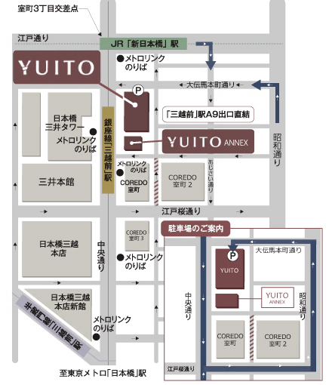
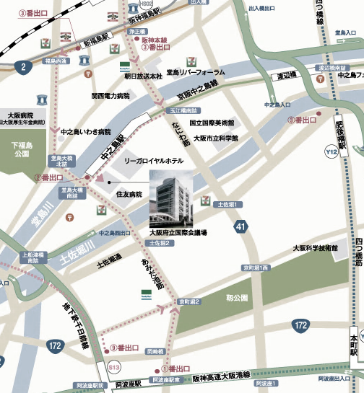

東京都中央区日本橋室町2-4-1
・東京メトロ銀座線・半蔵門線「三越前」駅（A9出口）徒歩1分
・JR「新日本橋」駅 徒歩3分（駅地下道よりお越しいただけます）
大阪市北区中之島５丁目3-51
・京阪電車中之島線「中之島駅」
(2番出口)すぐ
・JR大阪環状線「福島駅」から
徒歩約15分
・JR東西線「新福島駅」(3番出口)
から徒歩約10分
・阪神本線「福島駅」(3番出口)
から徒歩約10分
・大阪メトロ「阿波座駅」(中央線1号 出口・千日前線9号出口）
から徒歩約15分
三重テラス
（YUITO ANNEX）
大阪府立国際会議場
（グランキューブ大阪）

